Что делает семью семьей? Конечно, дети!
Счастлив тот ребенок, который родился в хорошей, доброй, умной семье. Но как быть детям не по своей воле лишенным семейного очага, любви матери и заботы отца.
Дети, которых вы увидите на фотографиях, живут в «МБУСО Центр помощи детям-сиротам и детям, оставшимся без попечения родителей» Озерского городского округа Челябинской области. Другого дома у них нет. Потому что нет семьи. На первый взгляд, дети, которые здесь живут, такие же, как любые другие. Любят конфеты и не любят манную кашу. Плачут, когда падают, и смеются, когда катаются на каруселях. Любят пошалить и замирают от счастья при виде новогодней ёлки.
Вот только родителей у них нет. Как бы замечательно не заботились в этих учреждениях о детях, настоящий дом может быть только один. Тот, в котором живет семья. И они ждут….
Потому что каждый ребенок имеет право на семью, заботу и ласку, на тёплый дом, на нормальное детство, на будущее.
Невозможно забрать сразу всех детей. Но сделать счастливым одного - это уже очень и очень много. Подарить ребенку свою любовь - это не подвиг. Это так же естественно, как сострадать, сочувствовать, жалеть. Мы - Люди, а потому это - нормально. И в наших силах сделать так, чтобы хоть на одну «слезинку дитя невинного» в этом мире стало меньше.
Если кто-нибудь из этих детей затронул ваше сердце, то обращайтесь:
- отдел опеки и попечительства - г. Озерск, ул.Космонавтов, д. 20, каб.122, т. 2-17-93, начальник отдела Замуракина Карина Владимировна
- МБУСО «Центр помощи детям-сиротам и детям, оставшимся без попечения родителей», директор Тихомирова Галина Анатольевна г.Озерск, ул.Набережная, д. 19, т. 2-58-26
Собрав необходимые документы и получив разрешение органа опеки и попечительства, вы можете принять ребенка, оставшегося без попечения родителей, в свою семью.
Те люди, которые сомневаются в своих силах, но хотят помочь детям, оставшимся без попечения родителей, обрести свое счастье, могут временно (на выходные, каникулы, праздники) принять воспитанника Центра, обделенного родительским вниманием, в свою семью.
Возможно, в ближайшее время случится чудо – и у каждого из воспитанников Центра появятся самые лучшие в мире мама и папа.

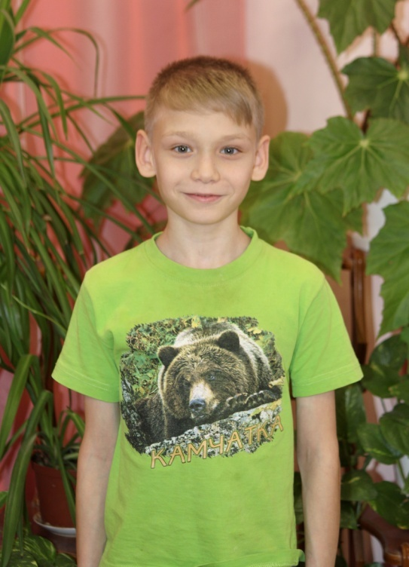

Александр 11 лет
Добрый, застенчивый, при этом, непоседа. Любит рисовать, играть в настольные игры, помогать взрослым, поручения выполняет добросовестно. С удовольствием играет в футбол, увлеченно мастерит в кружке прикладного творчества.

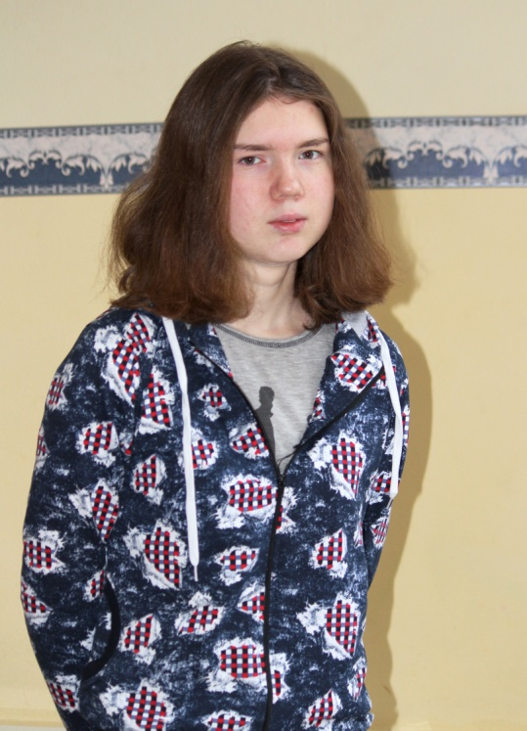
Анастасия 16 лет
Застенчивая, при этом, хохотушка. Увлекается рукодельем, с удовольствием помогает в домашних делах, играет с малышами, выполняет поручения. Любит слушать музыку, хорошо рисует. Занимается в кружке прикладного творчества, с удовольствием готовит в кружке «Поваренок».

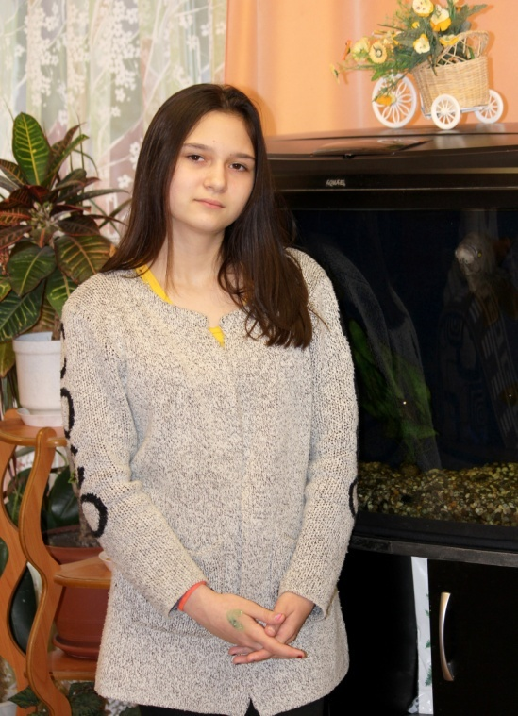
Ангелина 12 лет
Общительная, артистичная, стремиться к самоутверждению. Хорошая помощница в домашних делах, любит рисовать, заниматься рукодельем. Активная участница и ведущая музыкальных театрализованных мероприятий.

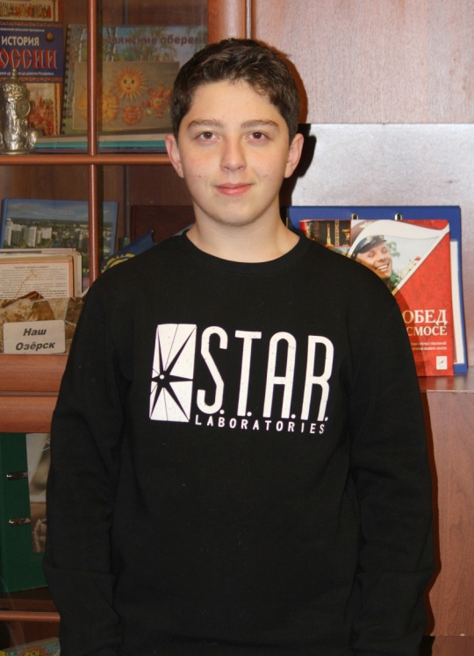
Андрей 15 лет
Спокойный, уравновешенный, ответственный, любознательный. Любит читать, смотреть познавательные передачи, хорошо рисует. Азартно играет в спортивные игры. Стремится к общению со взрослыми. Намеревается получить техническое образование, учится в 10 классе.

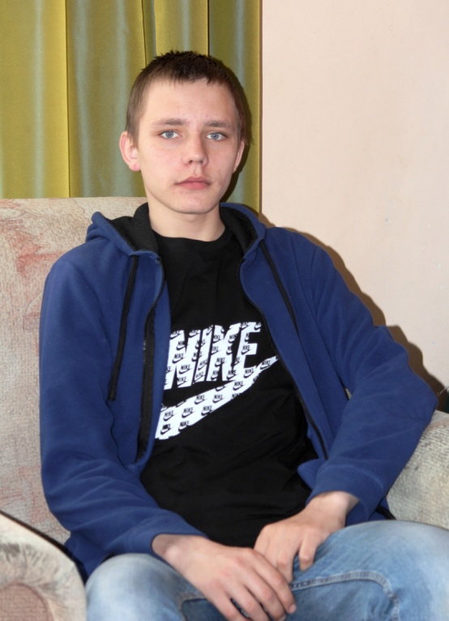
Андрей 17 лет
Смешливый, любопытный. Любит играть в компьютерные игры, смотреть телевизор, стремится к общению со взрослыми.

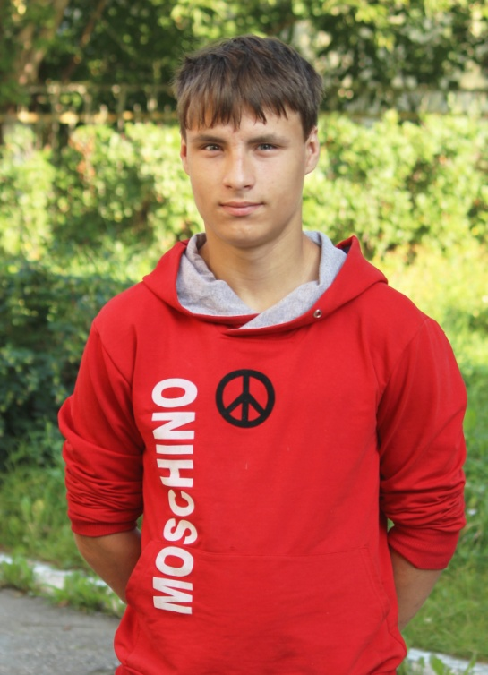
Андрей 17 лет
Спокойный, уравновешенный, добродушный. Хороший помощник, когда требуется «мужская» сила. Любит играть в компьютерные игры, с удовольствием играет в футбол. Студент аграрного техникума.

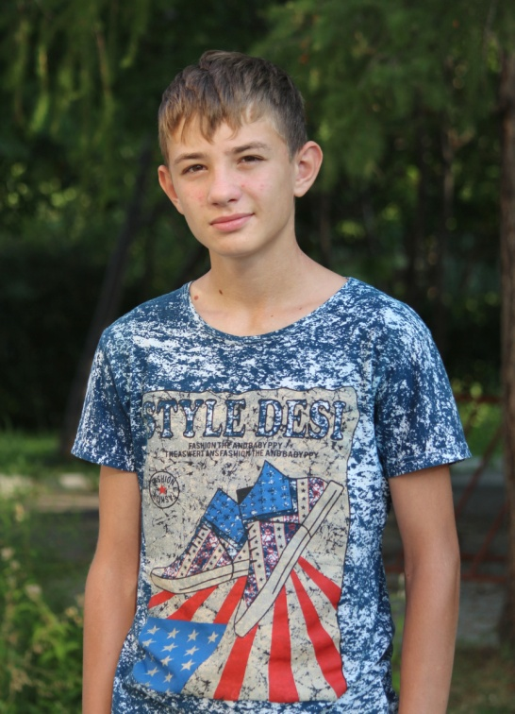
Антон 17 лет
Энергичный, подвижный, общительный, любознательный. Азартно играет в спортивные игры, занимается в секции кикбоксинга. Хорошо рисует, любит мастерить, играть в компьютерные игры. Мечтает стать ресторанным поваром. Студент автотранспортного техникума, осваивает профессию своей мечты.

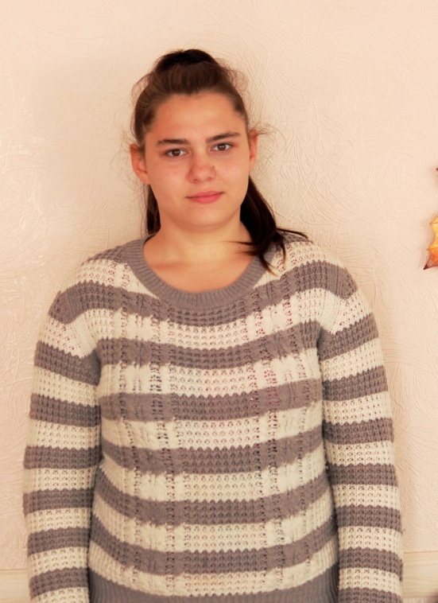
Валерия 16 лет
Непосредственная, уверенная в себе, фантазерка. Увлекается рукоделием, хорошо вяжет, рисует, с удовольствием помогаем малышам, участвует в различных мероприятиях, поет. Стремиться к общению со взрослыми.

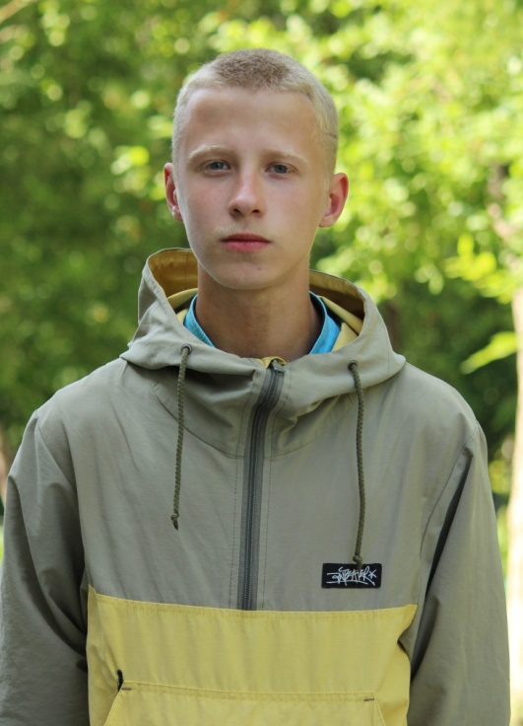
Владимир 17 лет
Любознательный, общительный, «философ». Старается порученное дело выполнить хорошо, декламирует стихи, рисует, выступает в спортивных соревнованиях. Из множества профессий выбрал специальность «повар». Студент автотранспортного техникума.

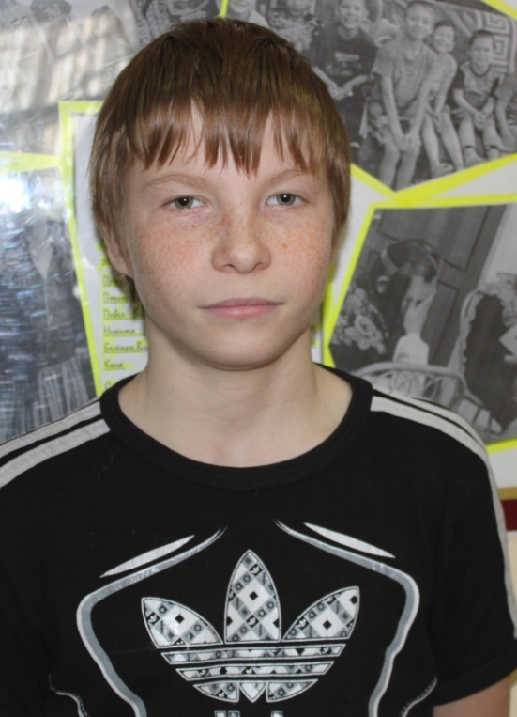
Геннадий 16 лет
Любознательный, энергичный, ответственный. С увлечением читает, играет в спортивные игры, участвует в различных мероприятиях, любит рисовать, готовить разные блюда. Студент аграрного техникума, помощник старосты группы «поваров».

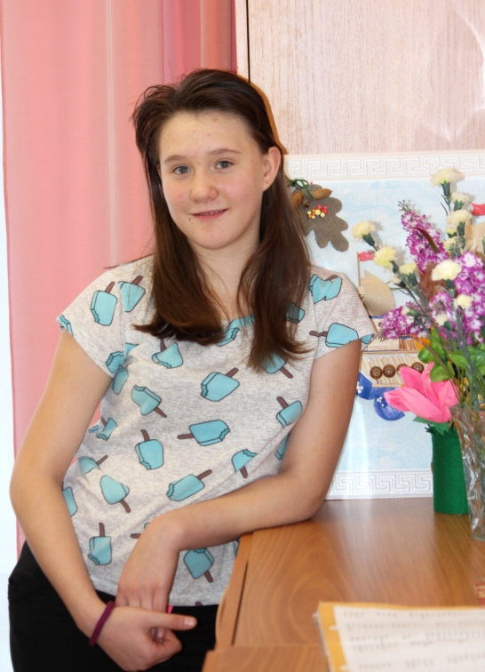
Елена 12 лет
Общительная, старательная, трудолюбивая. Любит заниматься ручным трудом, посещает кружок прикладного творчества, активная участница театрализованных мероприятий. Хорошая помощница в домашних делах

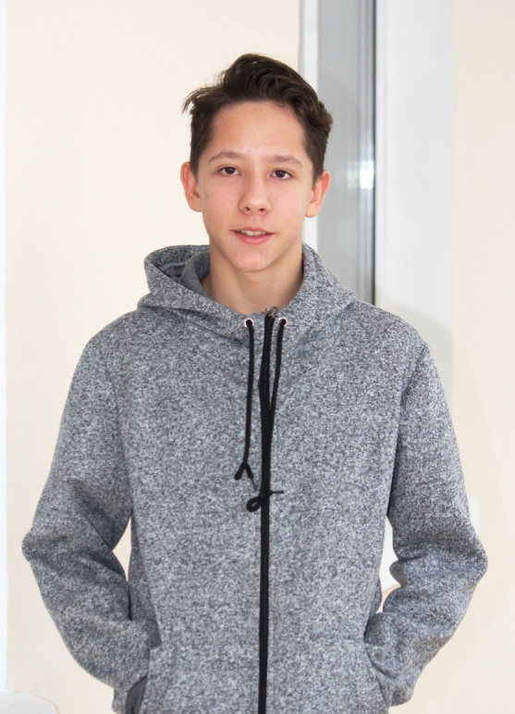
Иван 14 лет
Серьезный, ответственный, общительный, разносторонне развитый. Легко справляется со школьной программой, с удовольствием учится новому, любит читать, рисовать, играть в настольные игры. Активный участник и ведущий различных мероприятий. Занимается в театральной студии, учится играть на гитаре. Заботливый и авторитетный брат для двух младших, проживающих в центре.

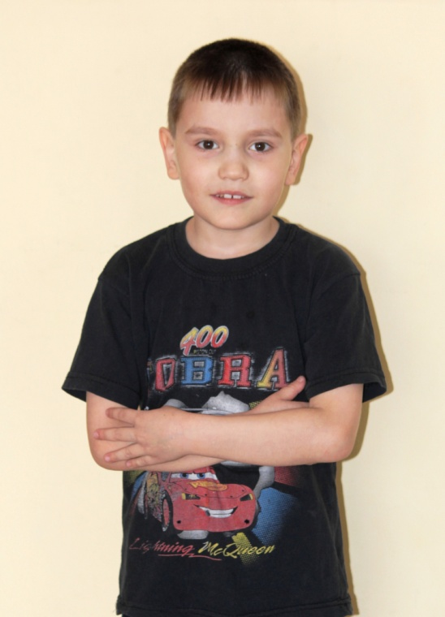
Иван 8 лет
Спокойный, доброжелательный, любознательный. С удовольствием учится в школе. Любит читать, рисовать, конструировать. С увлечением занимается в кружке прикладного творчества, участвует, на равнее со старшими воспитанниками, в театрализованных и концертных выступлениях. Легко контактирует со взрослыми и детьми.

Карина 15 лет
Энергичная, общительная, любознательная. Поет, танцует, посещает студию эстрадного танца, активная участница концертных выступлений, любит слушать музыку, рисовать, играть с мальчиками в футбол, спортивные игры. С удовольствием готовит разные блюда. Очень привязана к сестрам и брату, воспитанникам центра.

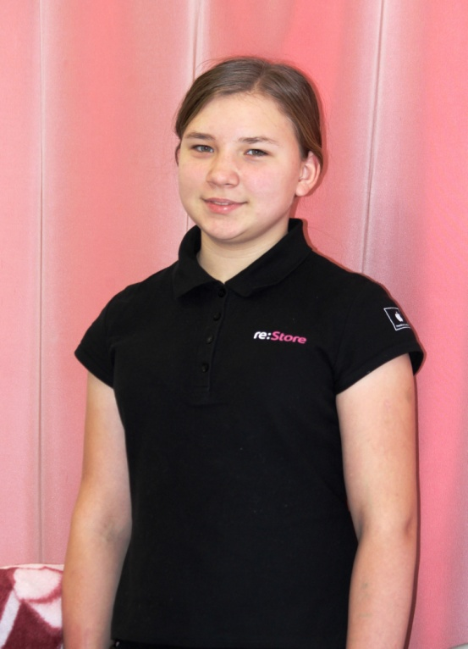
Кристина 12 лет
Доброжелательная, общительная, любознательная. Хорошая помощница в домашних делах, любит танцевать, петь, рисовать, посещает кружок прикладного творчества, с удовольствием занимается рукодельем, увлеченно готовит в кружке «поваренок»,

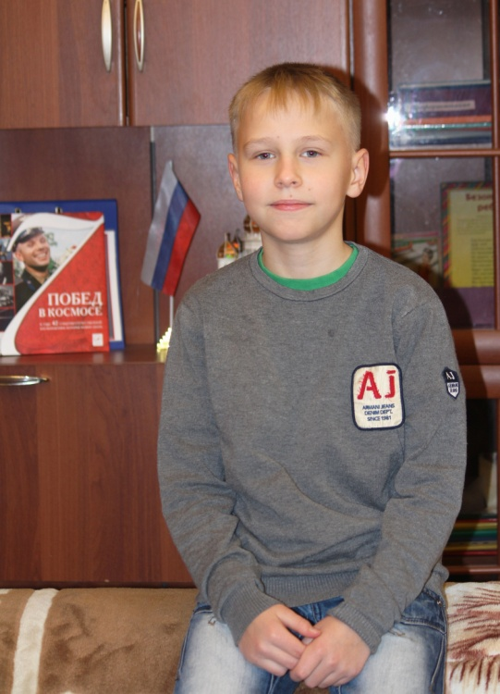
Леонид 11 лет
Добрый, любознательный, общительный. Успешно усваивает школьную программу, любит рисовать, конструировать, играть в настольные игры, охотно и добросовестно выполняет поручения. Активный участник всех мероприятий: декламирует, поет, танцует. Азартно играет в спортивные игры, посещает бассейн. Занимается в художественной школе. Младший из трех братьев, проживающих в центре.

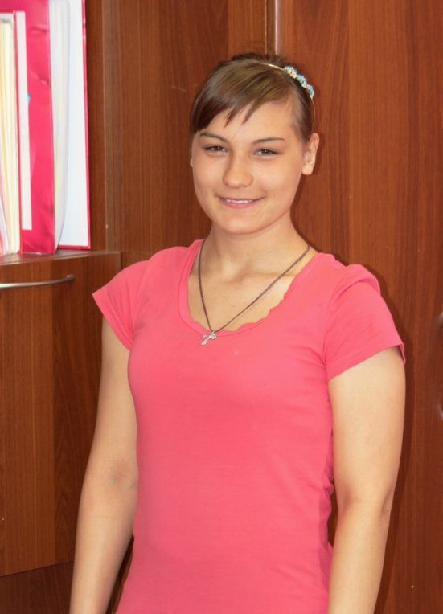
Марина 17 лет
Спокойная, добрая, трудолюбивая. Очень аккуратна и бережлива с вещами. Хорошая помощница в домашних делах. Увлекается рукодельем: вышивает, вяжет, плетет. Студентка аграрного техникума, осваивает профессию «швея».

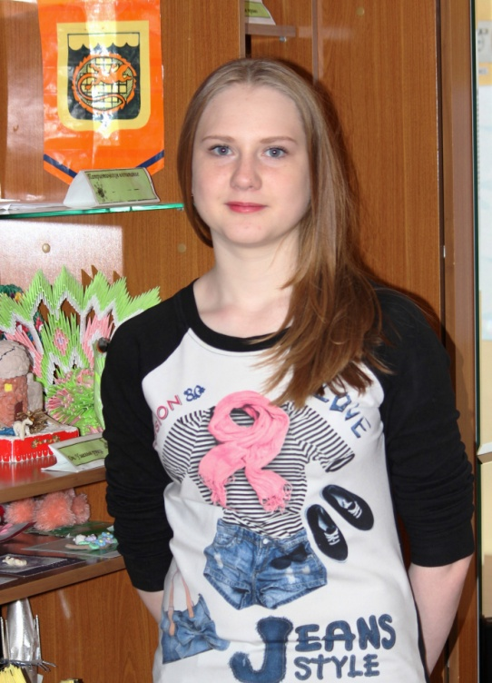
Марина 16 лет
Доброжелательная, ответственная, общительная, легко входит в контакт с новыми людьми. С удовольствием помогает ухаживать за младшими детьми, любит вязать, шить, танцевать, активная участница театрализованных и праздничных мероприятий. Дружна с младшей сестрой, воспитанницей центра. Студентка энергетического техникума, будущий садовод.

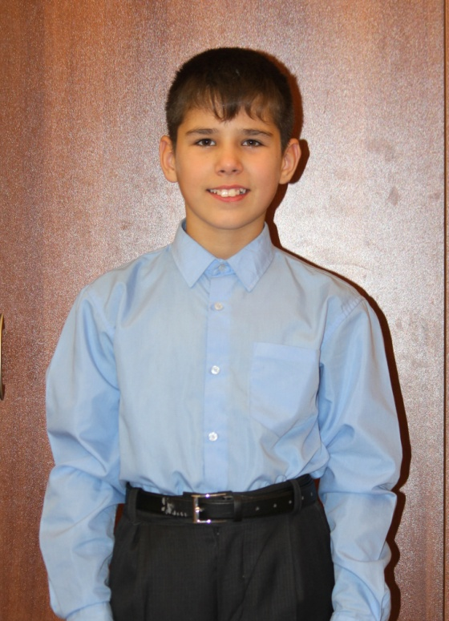
Никита 11 лет
Жизнерадостный, подвижный, общительный, добрый, любознательный. С энтузиазмом участвует в различных мероприятиях. Занимается в кружке прикладного творчества. Любит играть в настольные игры, рисовать, смотреть мультфильмы, ухаживать за животными. Дружен со старшей сестрой, воспитанницей центра.

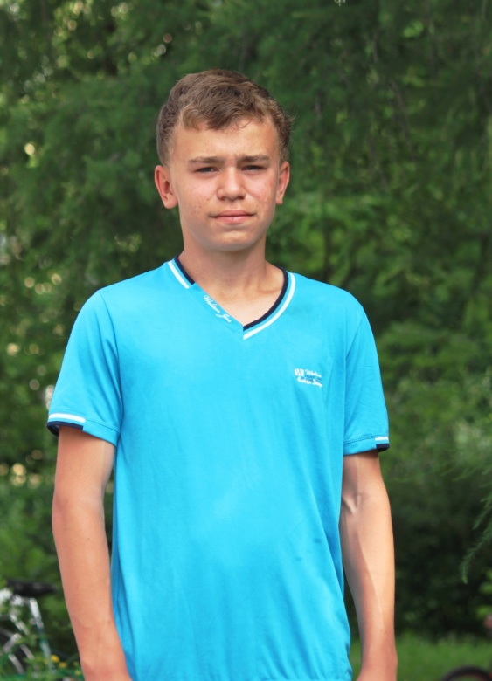
Никита 17 лет
Энергичный, спортивный, общительный, ответственный. Активный участник спортивных соревнований, занимается в секции кикбоксинга. Аккуратен, бережлив. Авторитет для младших братьев, воспитанников центра. Студент автотранспортного техникума.

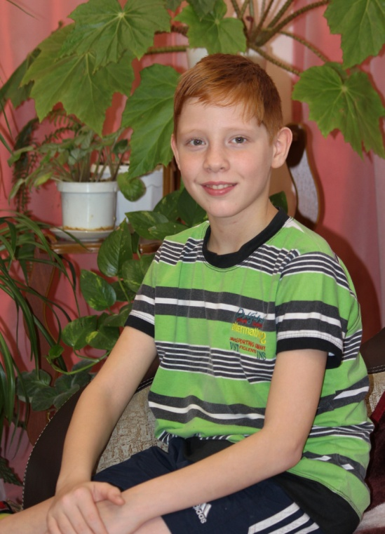
Николай 12 лет
Подвижный, любознательный, общительный весельчак. С удовольствием рисует, собирает пазлы, играет в настольные и подвижные игры, посещает бассейн. Артистичен, занимается в театральной студии, активный участник концертных и театрализованных выступлений. Средний из трех братьев, проживающих в детском доме. С удовольствием занимается в кружке прикладного творчества.

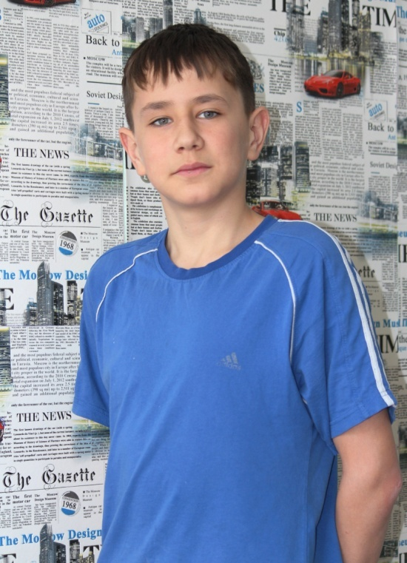
Олег 16 лет
Серьезный, любознательный, отзывчивый, подвижный. Декламирует стихи, участвует в мероприятий, любит играть в футбол, хоккей. Хорошо рисует. Отличный помощник в домашних делах. Очень привязан к сестрам, воспитанницам центра. Студент аграрного техникума, с интересом учится профессии «повар».
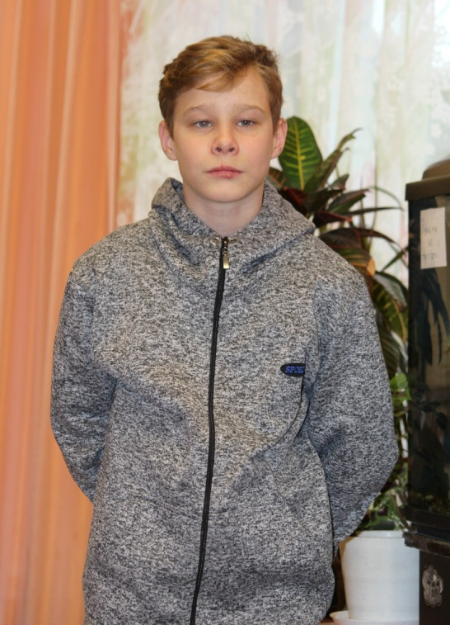
Павел 13 лет
Общительный, подвижный, любознательный. Любит рисовать, смотреть мультфильмы, с удовольствием поет, декламирует стихи, обладает незаурядными актерскими способностями, занимается в театральной студии, активный участник всех мероприятий детского дома, различных конкурсов, спортивных состязаний. Хороший помощник в домашних делах.

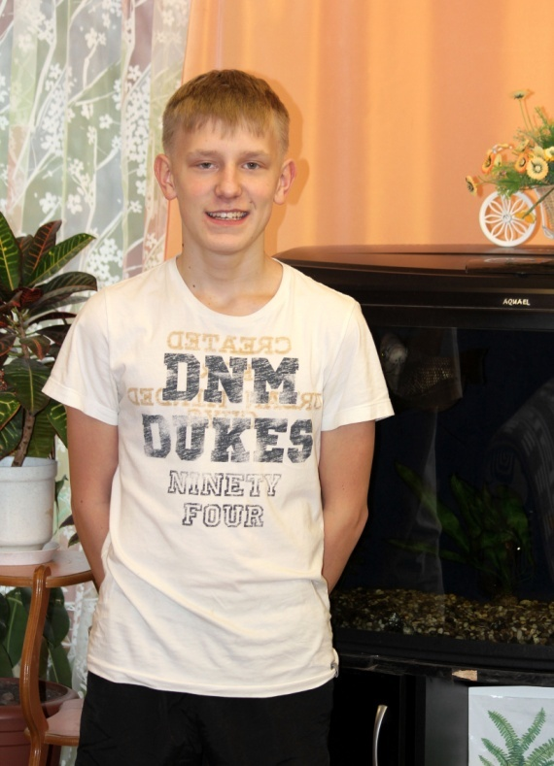
Семён 14 лет
Подвижный, любознательный, спортивный. Любит рисовать, конструировать, играть в настольные игры. С удовольствием посещает плавательный бассейн, играет в настольный теннис, футбол, хорошо бегает на лыжах. Средний из трех братьев, проживающих в центре.

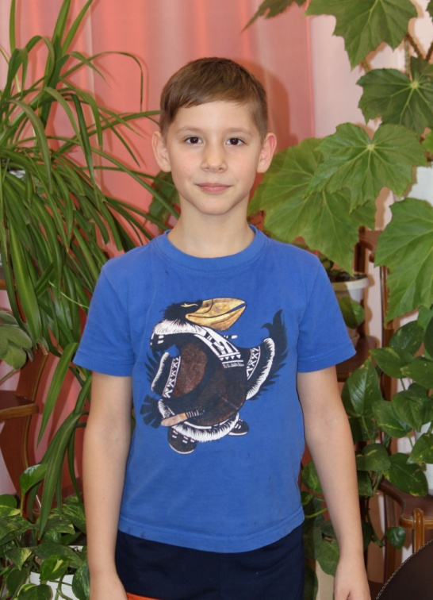
Трофим 9 лет
Любознательный, общительный, подвижный. Любит играть в подвижные игры, рисовать, охотно выполняет поручения. Активно участвует в мероприятиях и спортивных состязаниях. Младший из трех братьев, проживающих в центре
.

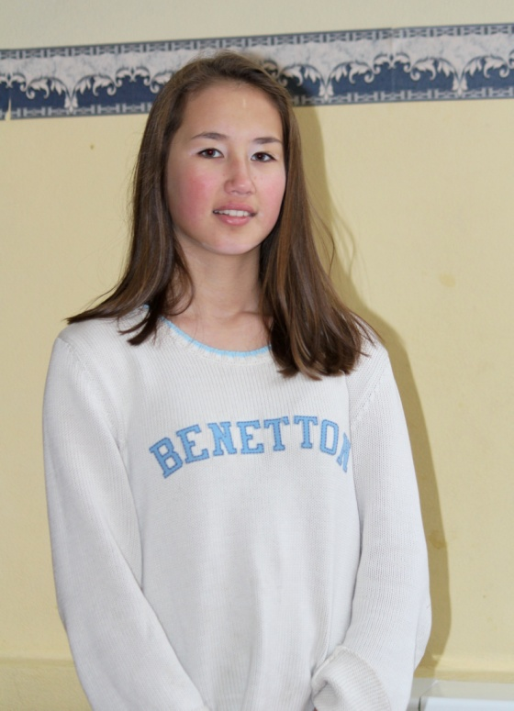
Элина 14 лет
Энергичная, трудолюбивая, ответственная. Хорошо учится в школе, поет, танцует – активная участница концертных выступлений, любит слушать музыку, рисовать. Очень привязана к старшим сестрам и брату, воспитанникам центра.

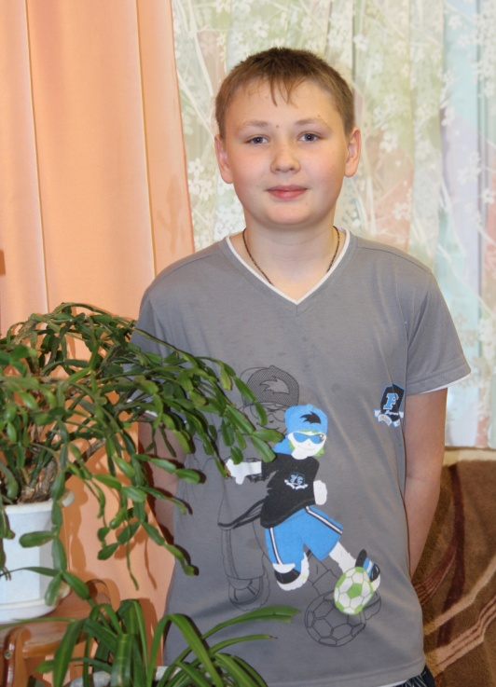
Сергей 13 лет
Общительный, подвижный. Любит гулять с друзьями, играть в настольные и подвижные игры, рисовать. Хороший помощник в домашних делах.

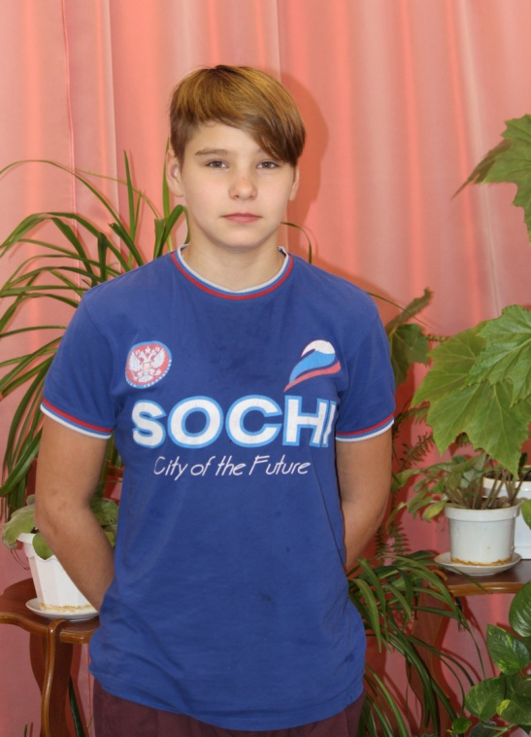
Снежанна 13 лет
Энергичная, спортивная, любознательная. Любит рисовать, увлеченно играет в футбол. Участвует в спортивных мероприятиях. Занимается в кружке прикладного творчества.

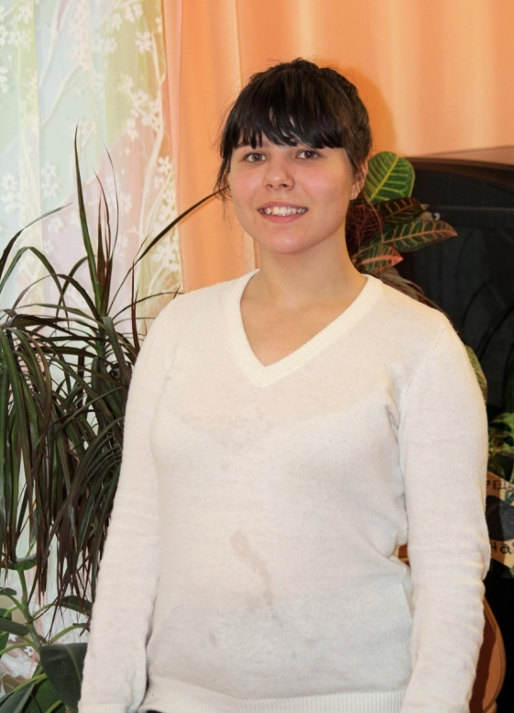
Ирина 15 лет
Спокойная, доброжелательная, трудолюбивая. Хорошо учится в школе, любит слушать музыку, рисовать, с удовольствием занимается домашними делами, посещает кружок «Поваренок».

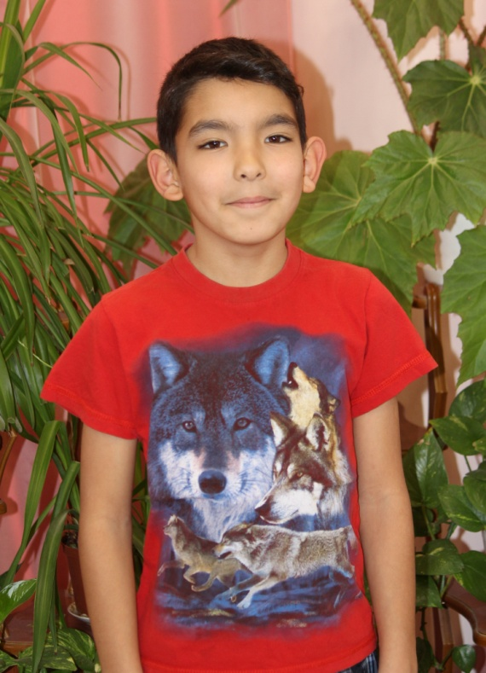
Даниил 9 лет
Подвижный, любознательный, общительный. Любит рисовать, конструировать, играть в настольные игры, охотно выполняет поручения. Активный участник мероприятий: декламирует, поет. Азартно играет в спортивные игры. Младший из двух братьев, проживающих в центре.

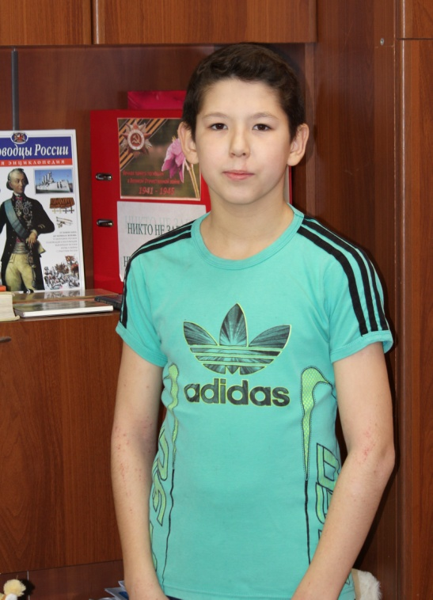
Владилен 12 лет
Серьезный, любознательный, подвижный. Хорошо учится в школе. Поет, декламирует стихи, ведущий многих мероприятий, любит играть в спортивные игры. Хорошо рисует, занимается прикладным творчеством. Добросовестный помощник в домашних делах. Старший из двух братьев, проживающих в центре.

